Liczba punktów: ………../40
Imię i nazwisko ucznia ……………………………………………………………………………………………………………….. Klasa ……………
Szkoła - ……………………………………………………….. w ……………………………………. województwo - ………………………………..
Uwaga!
- Samo posiadanie przy sobie telefonu komórkowego lub innych urządzeń telekomunikacyjnych czy elektronicznych nośników informacji, równoznaczne jest z dyskwalifikacją, dlatego jeśli nie oddałeś ich swojemu opiekunowi, musisz je przekazać teraz na czas pisania testu osobie w Komisji Egzaminacyjnej
- Na rozwiązanie wszystkich zadań części II (A i B) etapu okręgowego masz 50 minut.
- Do części A i B masz dodatkowe oddzielne instrukcje – zapoznaj się z każdą z nich przed rozwiązywaniem zadań z części A i B.
- Pamiętaj, że w obu częściach odpowiedzi udzielasz długopisem w kolorze niebieskim lub czarnym.
- Nie można używać ołówków ani korektorów (za ich stosowanie Twoja praca zostanie zdyskwalifikowana i za całość otrzymasz 0 pkt.).
Część A – test – SPECJALIZACJA: XX WIEK
- Każde skreślenie, poprawka i nieczytelna odpowiedź traktowane są jako odpowiedź błędna. Tak więc udzielając odpowiedzi, zastanów się najpierw zanim dokonasz odpowiedniego wpisu czy zaznaczysz odpowiedź.
- Z boku każdego zadania masz wpisaną liczbę, która wskazuje, ile można uzyskać punktów za dane zadanie.

1/ Wpisz, kto w poniższych latach był władcą brytyjskim: /2 …..
a/ 1910-36 - ……………………………….............................. b/ 1936-52 - …………..............................................
2/ Wpisz rok, w którym miały miejsce poniższe wydarzenia historyczne: /2 …..
a/ marsz Mussoliniego na Rzym - …………............. b/ Traktat z Maastricht o UE - …………...........
3/ Wymień, w jakich latach trwały: /2 …..
a/ rządy sanacji w II RP - ………………………………… b/ terror okresu stalinizmu w Polsce - ……………………….
4/ Wpisz co to za pojęcia, o których jest mowa poniżej: /5 …..
a/ program rządowy przebudowy gospodarki RP ze scentralizowanej w wolnorynkową - ……………………………………….
b/ sprzedaż towarów na kartki w PRL - ………………………………………………………………………………………………
c/ okres rządów WRON w PRL w latach 1981-83 - ………………………………………………………………………………
d/ rodzaj procesu politycznego w państwach komunistycznych, np. z III 1948 r. proces Komendy Głównej NSZ - …………………………………………………………….
e/ proces przywódców polskiego państwa podziemnego w Moskwie 1945 r. - …………………………………………………
Razem pkt. za zadania 1-4: ………. /11

5/ Wymień nazwy dwóch pełnych konstytucji II RP: /2 …..
………………………………………………………………………………………………………………………………………………………………
6/ Wymień, do jakich państw przyłączono po II wojnie światowej: /4 …..
a/ Dodekanez - ………………………………………………………… b/ Istrię - …………………………………………………………
c/ Ruś Zakarpacką - ………………………………………………… d/ Prusy Wsch. - ………………………………………………
7/ Wymień dwie partie, z których powstała PZPR: /2 …..
………………………………………………………………………………………………………………………………………………………………
8/ Uzupełnij poniższy tekst dotyczący strat terytorialnych państw centralnych: /7 …..
Po I wojnie światowej Niemcy straciły ……….% (a) przedwojennego terytorium w Europie i wszystkie kolonie. Na rzecz Polski utraciły m.in. „korytarz”, czyli ………………………………………..…………………….…. (b),
Belgii – okręg …………………………………. - …………………………………….. (c), Francji - ……………………………………… i ………………………………………………… (d), Danii - północny ………………………………. - ……………………………… (e).
Węgry utraciły 2/3 przedwojennego terytorium, w tym najboleśniej odczuły stratę na rzecz Rumunii - ……………………………………………………………………… (f). Bułgaria straciła 10 % terytorium, zaś największe ubytki poniosła Turcja – aż ……/…… (g – wpisz ułamek zwykły) terytorium.
9/ Wpisz, z jakiego państwa pochodzą poniższe herby: /3 …..
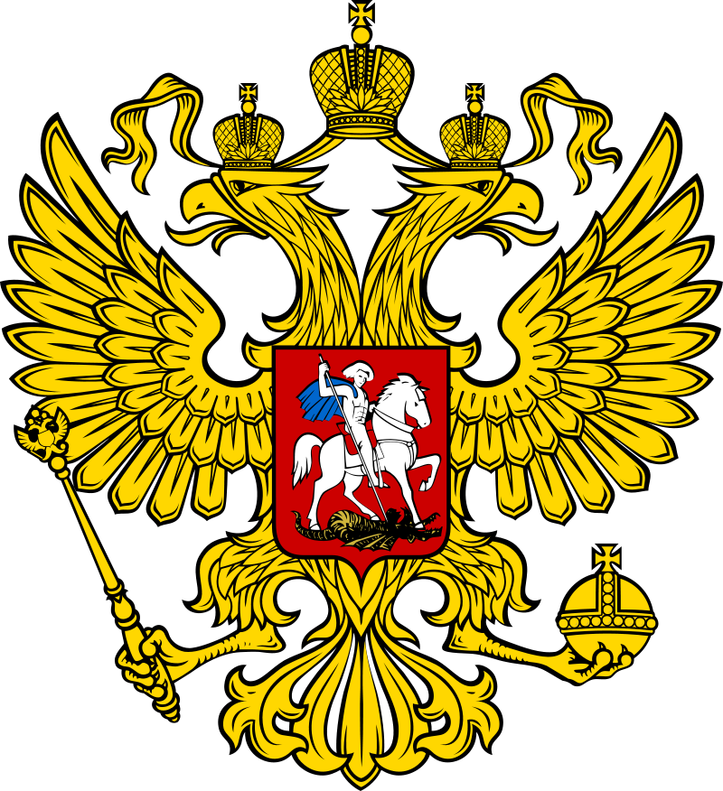 | 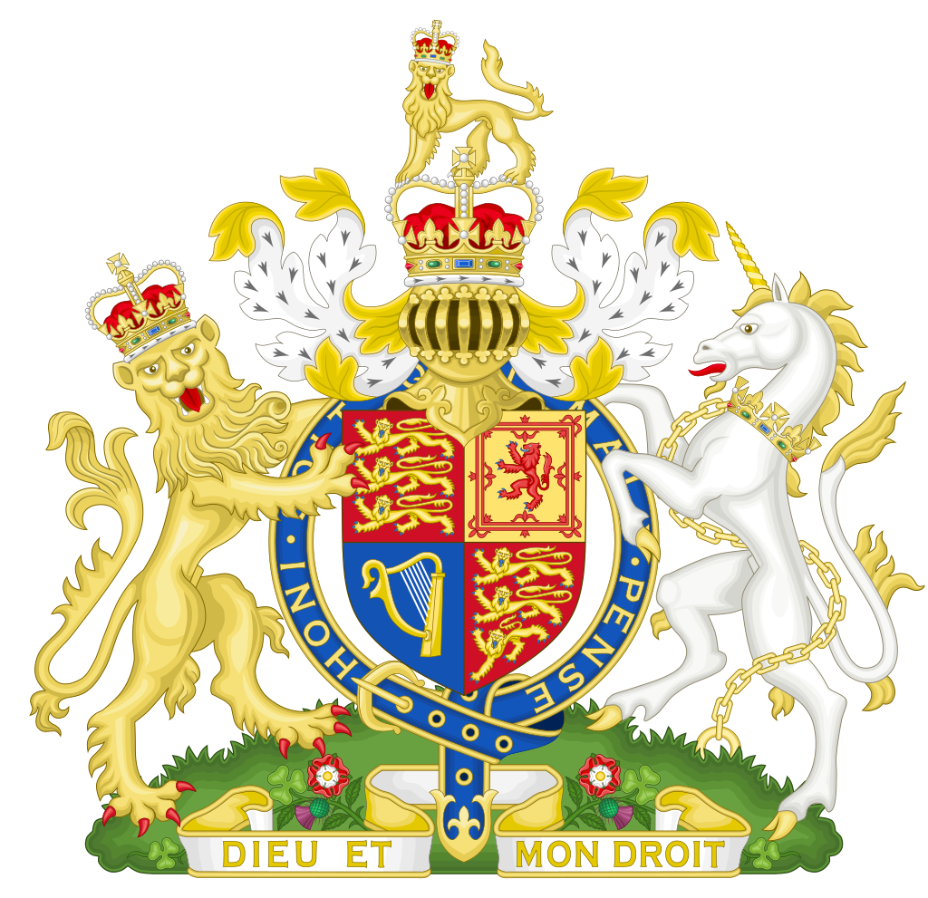
a/ | b/ | c/

Razem pkt. za zadania 5-9: ………. /18

10/ O jakich polskich twórcach jest mowa poniżej – podaj imię i nazwisko: /3 …..
a/ | Polski poeta pochodzenia żydowskiego, autor wielu znanych bajek i wierszy dla dzieci (np. „Tańcowała igła z nitką”, „Kaczka dziwaczka”, „Akademia pana Kleksa”), satyrycznych tekstów dla dorosłych, a także tłumacz literatury rosyjskiej.
b/ | Polski poeta pochodzenia żydowskiego, pisarz, autor wodewili, skeczy, librett operetkowych i tekstów piosenek; jeden z najpopularniejszych poetów dwudziestolecia międzywojennego. Współzałożyciel kabaretu literackiego „Pod Picadorem” i grupy poetyckiej „Skamander”. Autor m.in. „Kwiatów polskich”.
c/ | Polski prozaik, publicysta, dramaturg; pierwszy prezes polskiego PEN Clubu. Czterokrotnie nominowany do Nagrody Nobla w dziedzinie literatury. Autor m.in. takich dzieł literackich jak: „Ludzie bezdomni”, „Popioły”, „Przedwiośnie”.

11/ O jednej z bitew XIX w. Do podanego opisu bitwy dopisz: a/ w którym roku miała ona miejsce; b/ gdzie została stoczona; c/ kto (imię i nazwisko) dowodził wojskami przegranych: /3 …..
Największa bitwa konnicy w wojnie polsko – bolszewickiej, która stanowiła moment zwrotny na południowym froncie, w wyniku której Rosjanie znaleźli się w odwrocie.
a/ …………………….. b/ ………………………………………….. c/ …………………………………………………………………..
Razem pkt. za zadania 10-11: ………. /6
Część B – zadanie krótkiej wypowiedzi – Z PROGRAMU TEMATYCZNEGO
Uwaga! W tej części pracy:
- dopuszcza się możliwość poprawek, ale tylko w jedyny sposób – należy przekreślić część wypowiedzi i obok napisać nową, do oceny
- mazanie, poprawianie wypowiedzi (zwłaszcza dat czy nazwisk) jest niedopuszczalne i przy ocenianiu wypowiedzi będzie pomijane.

12/ Najważniejsze osiągnięcia i dorobek cywilizacyjny starożytnych: Mezopotamii i Chin /5 …..
……………………………………………………………………………………………………………………...
……………………………………………………………………………………………………………………...
……………………………………………………………………………………………………………………...
……………………………………………………………………………………………………………………...
……………………………………………………………………………………………………………………...
……………………………………………………………………………………………………………………...
……………………………………………………………………………………………………………………...
……………………………………………………………………………………………………………………...
……………………………………………………………………………………………………………………...

……………………………………………………………………………………………………………………...
……………………………………………………………………………………………………………………...
……………………………………………………………………………………………………………………...
……………………………………………………………………………………………………………………...
……………………………………………………………………………………………………………………...
……………………………………………………………………………………………………………………...
……………………………………………………………………………………………………………………...
……………………………………………………………………………………………………………………...
……………………………………………………………………………………………………………………...
……………………………………………………………………………………………………………………...
……………………………………………………………………………………………………………………...
……………………………………………………………………………………………………………………...
……………………………………………………………………………………………………………………...
……………………………………………………………………………………………………………………...
……………………………………………………………………………………………………………………...
……………………………………………………………………………………………………………………...
……………………………………………………………………………………………………………………...
……………………………………………………………………………………………………………………...
……………………………………………………………………………………………………………………...
……………………………………………………………………………………………………………………...
……………………………………………………………………………………………………………………...
……………………………………………………………………………………………………………………...
……………………………………………………………………………………………………………………...
……………………………………………………………………………………………………………………...
BRUDNOPIS

Liczba punktów razem za wszystkie zadania: ………. /40
Czytelne podpisy Komitetu Okręgowego: Spr.: ………..…………….…… Wer.: ………..………….………
Podpis osoby kwalifikującej - Organizatora (spoza Komitetu Okręgowego) : ……………

